< Enactus Korea Univ. 지원서 >

1. 인사말

“A Head For Business, A Heart For the World”

사회에 대한 기업의 책임과 지속가능성은 기업의 성패와 직결되는 중요한 요소가 되었으며, 이에 따라 비즈니스가 가지는 역할에 대한 정확한 이해를 토대로 사회를 변화시킬 수 있는 리더에 대한 필요가 높아지고 있습니다. 세상을 바꾸는 비즈니스 리더로 성장하는 곳, ENACTUS 입니다.

인액터스는 ENtrepeneurial ACTion made by US 의 약자로, 학생인 “우리”가 “혁신적인 기업가정신”으로 직접 만들어나가는 “실천적 비즈니스”를 추구하는 실전창업 경영학회이자, 전세계 1,700여개 대학 6,500개 팀이 함께하는 글로벌 대학 연합 커뮤니티입니다.

인액터스는 ‘Leadership For A Better World’ 라는 목표 아래, 직면한 문제를 정확히 파악하고 그에 대한 해결책을 도출해 실제 행동에 옮길 수 있는 리더를 양성하고 있습니다.

Enactor 들은 실천하는 비즈니스 리더의 역할에 대한 끊임없는 고민과, 전략 수립에 그치는 것이 아닌 사회 이슈에 대한 해결책을 실전에 적용해 비즈니스를 직접 키우는 경험을 통해 다방면에 걸친 실전 업무 역량과 리더로서의 책임감을 쌓아갑니다.

인액터스의 다음 발걸음을 여러분과 함께할 수 있으면 좋겠습니다.

감사합니다.

Enactus Korea Univ.
회장 이 도 형 드림

2. 지원자격

1) Enactus Korea Univ.의 Mission과 가치에 동의하며, 회칙을 준수할 수 있어야 합니다.
2) 격주 금요일 저녁 7시 General Meeting (GM)과 프로젝트 내부 조정에 따른 주 3회 Team Meeting(TM)에 반드시 참석해야 하며, 그 외 비 정기적 모임 (Department Meeting, Enactus Korea 행사, National Competition 등) 에도 참석할 수 있어야 합니다.
3) 수습회원에서 준회원 전환을 기점으로 1년 이상 (방학 포함, 학기2+방학2, 총 12개월) 활동 가능하여야 하며, 수습기간 동안 준회원 자격 조건에 필요한 모든 활동에 참여해야 합니다. (1년의 활동 의무 기간을 완료한 회원에 한해 활동 인증서를 발급해 드립니다.)
※ 군대/교환학생 등의 사유로 공백 기간 발생 시, 복귀 후 잔여 기간을 활동하여야 정회원 인정
4) 국적, 성별, 전공, 나이에 상관없이 지원 가능합니다.

[35기 신입회원 일정]
※ 상기 일정은 학회 내부 상황에 따라 변동될 수 있습니다
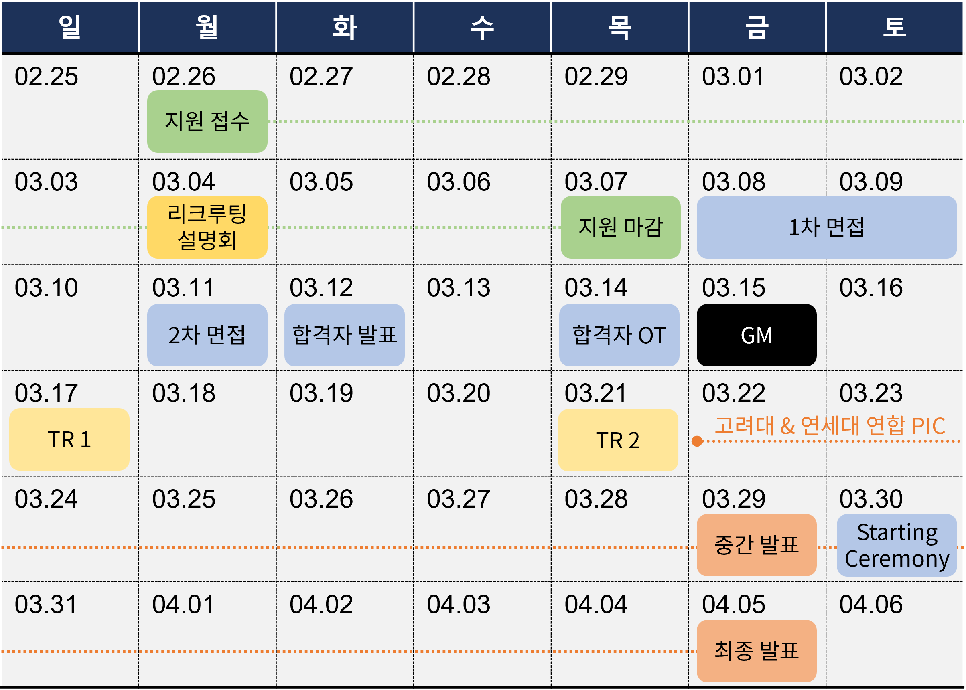

3. 지원서 작성

(다음 사항을 반드시 준수하여야 하며, 그렇지 않을 경우 발생하는 불이익은 지원자의 책임임을 알려드립니다.)
- 지원서는 맑은 고딕 10pt 로 작성해 주세요.
- 지원서는 2024년 3월 7일 (목) 오전 11:59 (정오)까지 koreaenactus@gmail.com으로 보내주세요. (제출 기한을 어길 시 불이익이 발생할 수 있습니다.)
- 파일명은 '[ENACTUS_35기 지원서] 학번_이름_휴대폰 번호’로 저장하여 반드시 동일한 제목의 이메일에 워드 파일로 첨부해 주세요. (docx 혹은 doc)
- 에세이 첨부 자료에 대한 분량 제한은 없으며, 필요 시 지원서와 함께 첨부하여 보내주세요.

1) 인적 사항
성 명
휴대전화 |  | E-mail
학 번 |  | 전공 | 제 1전공
남은 학기 수 |  |  | 제 2전공  (부전공/이중전공)
현 휴학여부
생년월일 |  |  | 성 별
기타특기사항 | ex. Excel, PPT, Ps, Ai, Pr, Ae 등 툴 활용 능력  ※ 없으면 작성하지 않으셔도 됩니다.

2) 활동 및 경력
시 기 | 활동 내용 | 역할

* 인턴, 기타 학회나 동아리 활동 사항(고등학교 활동 포함), 해외경험, 그 외 의미 있는 경험이 있는 경우 작성해 주시기 바랍니다. (3개 이상의 경험을 서술해도 무방)
* 활동 내용 및 역할 항목은 2~3줄 이내로 간략하게 서술해주시면 됩니다.

3) 향후 계획 (활동 시작 후 1년간 계획)
시 기 | 활동 계획

* ENACTUS 의무 활동 기간인 1년 동안 병행해야 하는 활동이 있으면 솔직하게 적어 주시기 바랍니다. 추후 지원자의 활동중단 등의 논의를 위해 중요한 사항이니 최대한 자세하게 기입해 주십시오.

4) 향후 계획 (활동 의무기간 이후의 계획)
시 기 | 활동 계획

* ENACTUS 의무기간을 준수한 후의 본인의 계획을 적어 주시기 바랍니다. 해당 내용은 향후 Alumni 및 OB와의 커리어 멘토링 활동을 위해 사용될 수 있습니다.

5) 에세이-1
(분량은 500자 내외(공백포함)로 작성해주세요.)
∙ Enactus Korea Univ.에 지원하게 된 동기에 대해 서술하시오.

6) 에세이-2
(분량은 700자 내외(공백포함)로 작성해주세요.)
∙ Enactus에서 지원자가 발휘할 수 있는 강점을 개인적 경험을 바탕으로 설명하시오.

7) 에세이-3
(분량은 세 페이지 이내로 작성해주세요.
∙ 다음은 사회문제를 해결하는 인액터스 비즈니스의 사례입니다. 첨부된 기업 사례집을 참고하여 하나의 기업을 선택하여 조사하고 제시된 양식에 맞추어 분석하시오.
∙ 필요 시 도식화 자료, 이미지 등을 첨부해도 괜찮습니다.
기업 사례 : 동구밭, 119 REO, 고요한 택시
(1) 기업명 :
(1-1) 기업 한 줄 소개 :

(2) 기업이 해결하고자 하는 사회 문제 (문제 인식 배경, 문제의 원인, 문제 해결의 필요성, 사회 문제가 미치는 영향 등을 자유롭게 서술)

(3) 사회이슈 및 대상자 분석(Triple Bottom Line Analyis)
TBL(Triple Bottom Line) Analysis
※ 조사한 기업이 선정한 대상자(군)를 둘러싼 환경분석 및 문제현상을 사회적, 경제적, 환경적 요소에 기반하여 설명해주세요.
경제적 요소
사회적 요소
환경적 요소

(4) 핵심문제 정의 및 해결책 분석
Problem & Solution
※ 위 과정을 토대로 기업이 생각하는 핵심문제를 정의하고, 해결책 부문에서는 기존방식과의 차별성 및 효과성을 중점적으로 설명하세요.
문제 | 해결책

- 비즈니스 모델 및 기업 분석
- 기업의 수익 창출 배경, 창출 방법, 창출 결과, 개선 방향 등을 자유롭게 서술하세요. SWOT, PEST, 재무분석과 같은 방법을 활용할 수 있습니다.

3. 면접 일정
다음 공란 중 인터뷰가 가능한 시간에 모두 ‘O’ 표시해 주십시오.
1차 심층 인성 면접 / 2차 그룹 PT 면접
각각 가능한 시간에 표시해 주세요.

1차 심층 인성 면접
 | 3월 8일 (금)  (심층 인성 면접) |  | 3월 9일 (토)  (심층 인성 면접)
17:00 ~ 17:30 |  | 14:00 ~ 14:30
17:30 ~ 18:00 |  | 14:30 ~ 15:00
18:00 ~ 18:30 |  | 15:00 ~ 15:30
18:30 ~ 19:00 |  | 15:30 ~ 16:00
19:00 ~ 19:30 |  | 16:00 ~ 16:30
19:30 ~ 20:00 |  | 16:30 ~ 17:00
20:00 ~ 20:30 |  | 17:00 ~ 17:30
20:30 ~ 21:00 |  | 17:30 ~ 18:00
21:00 ~  21:30 |  | 18:00 ~ 18:30
21:30 ~  22:00 |  | 18:30 ~ 19:00

2차 그룹 PT 면접

3월 11일 (월)
(그룹 PT 면접)
17:00 ~ 17:30
17:30 ~ 18:00
18:00 ~ 18:30
18:30 ~ 19:00
19:00 ~ 19:30
19:30 ~ 20:00
20:00 ~ 20:30
20:30 ~ 21:00
21:00 ~
21:30
21:30 ~
22:00

Enactus Korea Univ.에 지원해 주셔서 감사합니다

